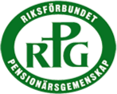

RIKSFÖRBUNDET PENSIONÄRSGEMENSKAP
är en ideell och partipolitiskt obunden pensionärs- organisation som vill värna om hela människan utifrån kristna värderingar. Den är öppen för alla oavsett livsåskådning och ålder. Verksamheten syftar till trevliga aktiviteter, förmedling av samhällsinformation samt opinionsbildning i frågor som berör pensionärer och anhöriga.

RPG i Växjö vill inbjuda dig till våra olika samlingar under våren 2023. Alla våra samlingar avslutas med gemenskap
runt kaffeborden.

Välkommen till vår gemenskap!

Kontakter
Anita Olsson, ordf. 073-6184163, anita.olsson@bergqvist.se
Lars-Johan Söderling 073-1834333, andersson_lars_johan@hotmail.com

Du är välkommen att bli medlem! Årsavgift 250 kr/person
och Seniorposten ingår. Bankgiro: 227-7861, Swishnr: 123 308 560 2

Samlingarna sker i samarbete med Studieförbundet Bilda för kyrka och samhälle

VÄLKOMNA TILL RPG VÅREN 2023

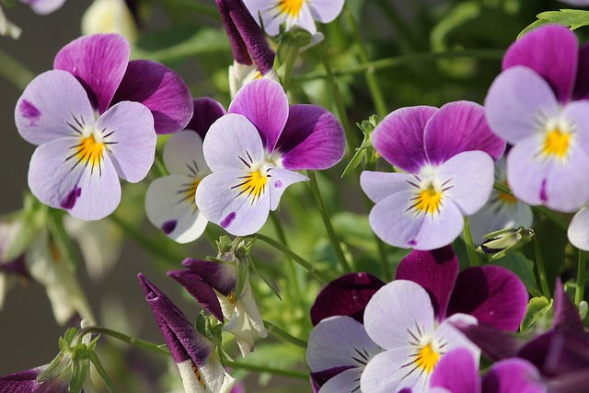

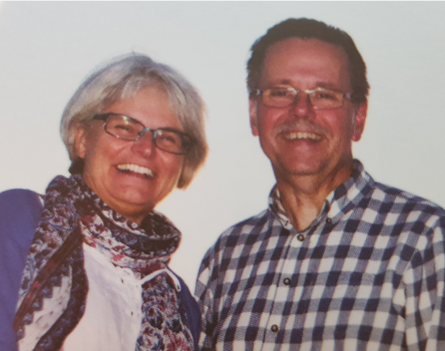

Onsdagen den 18 januari kl. 14:00 i Ulriksbergskyrkan
Barbro och Stanley Karlman, Karlshamn,
Sjunger och spelar läsarsånger i countrystil,
Visar bilder och berättar om IBRA.
Insamling till IBRA.

Onsdag 8 februari kl. 14:00 i Equmeniakyrkan
Anna Lundh, omsorgsförvaltningen, Växjö kommun,
visar bilder och informerar om Omställning till
God och Nära Vård och Omsorg. Ställ gärna frågor!

Onsdag 22 februari kl. 14:00 i Ulriksbergskyrkan
Årsmöte
Livsberättelser från några medlemmar mm.
Vi bjuder på fika!

Onsdag 15 mars kl. 14:00 i Västrabokyrkan
”Äldres trygghet i samhället”
Kommunpolis Ola Severinsson, Växjö

Onsdag 5 april kl. 14:00 i Ulriksbergskyrkan
”Sång, Musik och Berättelser i en Salig blandning”
Dan-Inge Olsson, Sösdala

Onsdag 26 april kl.14:00 i Ulriksbergskyrkan
”Det är aldrig för sent att börja skapa!”
Lillemor Hjälmefjord presenterar sin konst
och berättar om sitt liv

Maj
Endagsresa
Information om resan kommer längre fram

Vid våra samlingar får vi också information av våra
ledamöter i Kommunala Pensionärsrådet om vad
som händer i kommunen

Distriktsstämma fredag 10 mars 2023
i Arken i Värnamo
Distriktsstämma fredag 10 mars 2023 i Värnamo

